2024届江苏省苏州一中化学高一下期末质量跟踪监视模拟试题
注意事项：
1． 答题前，考生先将自己的姓名、准考证号填写清楚，将条形码准确粘贴在考生信息条形码粘贴区。
2．选择题必须使用2B铅笔填涂；非选择题必须使用0．5毫米黑色字迹的签字笔书写，字体工整、笔迹清楚。
3．请按照题号顺序在各题目的答题区域内作答，超出答题区域书写的答案无效；在草稿纸、试题卷上答题无效。
4．保持卡面清洁，不要折叠，不要弄破、弄皱，不准使用涂改液、修正带、刮纸刀。

一、选择题(共包括22个小题。每小题均只有一个符合题意的选项）
1、反应A(g)＋3B(g) =2C(g)＋2D(g)在四种不同情况下的反应速率分别为：①v(A)＝0.45 mol·L^{－1}·s^{－1}、②v(B)＝0.6 mol·L^{－1}·s^{－1}、③v(C)＝0.4 mol·L^{－1}·s^{－1}、④v(D)＝0.45 mol·L^{－1}·s^{－1}，该反应进行的快慢顺序为
A．①＞③＝②＞④ B．①＞②＝③＞④
C．②＞①＝④＞③ D．①＞④＞②＝③
2、以下能级符号不正确的是
A．3s B．3d C．3p D． 3f
3、已知：SO₃²⁻+I₂+H₂O==SO₄²⁻+2I⁻+2H⁺。某溶液中可能含有Na⁺、NH₄⁺、Fe²⁺、K⁺、I⁻、SO₃²⁻、SO₄²⁻，且所有离子物质的量浓度相等。向该无色溶液中滴加少量溴水，溶液仍呈无色。下列关于该溶液的判断错误的是
A．肯定不含I⁻
B．肯定不含SO₄²⁻
C．肯定含有SO₃²⁻
D．可能含有NH₄⁺
4、下列反应的离子方程式书写正确的是
A．向浓硝酸中伸入铜丝：3Cu + 8H⁺+ 2NO₃⁻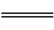3Cu²⁺ + 2NO↑+4H₂O
B．向铝盐溶液中加入过量氨水：Al³⁺ + 3OH⁻Al(OH)₃ ↓
C．向水中通入NO₂：3NO₂ + H₂O2H⁺ + 2NO₃⁻+NO
D．向亚硫酸钠溶液中滴加稀硝酸：SO₃²⁻ + 2H⁺SO₂↑+ H₂O
5、下列物质属于酸的是（ ）
A．HNO₃ B．CaCO₃ C．SO₂ D．NH₃·H₂O
6、下列有关化学反应限度的说法不正确的是
A．任何可逆反应都有一定的限度
B．化学反应的限度是可以改变的
C．化学反应的限度与反应进行时间的长短有关
D．化学反应达到限度时，正逆反应速率相等
7、下列物质与水混合静置，不出现分层的是（ ）
A．四氯化碳 B．苯 C．乙醇 D．硝基苯
8、下列四种基本类型的反应中，一定是氧化还原反应的是（ ）
A．化合反应 B．分解反应 C．置换反应 D．复分解反应
9、美国的丹尼尔·诺切拉博士公布了自己团队研发的“人造树叶”，它可以与燃料电池共同构成一个新的发电装置——太阳能燃料电池,工作原理如图所示，下列有关叙述正确的是
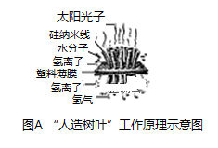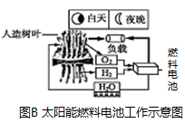
A．太阳能燃料电池的优点为无论天气如何,均能持续供应电能,并且实现对环境的“零排放”
B．图A中塑料薄膜上部的反应为2H⁺+2e⁻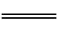H₂↑
C．图B燃料电池工作时的负极反应物为O₂
D．“人造树叶”上发生的反应为6CO₂+6H₂O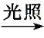C₆H₁₂O₆+6O₂
10、设N_{A}为阿伏加德罗常数的值，下列说法正确的是( )
A．1molCH₄和4mol Cl₂反应生成的有机物分子总数为4N_{A}
B．0.1mol H³⁵Cl中含有的质子数目或中子数目均为1.8N_{A}
C．常温下，22.4 L乙烯中含有的共用电子对数目为6N_{A}
D．1molN₂与足量H₂发生合成氨反应时转移的电子数目为6N_{A}
11、用N_{A}表示阿伏加德罗常数的值，下列判断正确的是
A．通常状况下，48gO₂和O₃的混合气体中含有的氧原子数目约为3N_{A}
B．标准状况下，4.48 L甲醛（HCHO）含有的分子数目约为2N_{A}
C．1L1mol·L⁻¹CH₃CH₂OH溶液中含有的氧原子数目约为N_{A}
D．1 molMg中含有的电子数目约为2N_{A}
12、下列关于甲烷、乙烯、苯三种烃的比较中，正确的是
A．只有甲烷不能因化学反应而使酸性高锰酸钾溶液褪色
B．除甲烷外，其余两种分子内所有原子都共平面
C．甲烷和苯属于饱和烃，乙烯是不饱和烃
D．在空气中分别完全燃烧等质量的这三种烃，苯消耗的氧气最多
13、设N_{A}为阿伏加德罗常数的数值。下列说法正确的是
A．0.2molCu与足量稀硝酸反应，转移的电子数为0.2N_{A}
B．等质量（17g）的－OH和OHˉ所含的质子数均为9N_{A}
C．标准状况下，44.8L苯中含有碳碳双键数目为6N_{A}
D．56g铁片投入足量浓H₂SO₄中生成N_{A}个SO₂分子
14、从海水中提取部分物质的过程如下图所示，下列有关说法错误的是
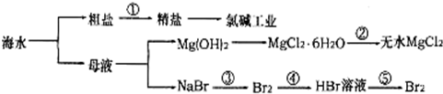
A．过程①需要加入化学试剂、沉淀、过滤等操作
B．由“母液→无水MgCl₂”一系列变化中未涉及氧化还原反应
C．工业上一般用电解氯化镁溶液制取Mg单质
D．反应③和⑤均可由下列反应实现：2Br⁻+Cl₂=Br₂+2Cl⁻，该反应属于置换反应
15、下列排列顺序正确的是
①热稳定性：H₂O＞HF＞H₂S ②原子半径：Na＞Mg＞O
③酸性：H₃PO₄＞H₂SO₄＞HClO₄ ④得到电子能力：F＞Cl＞S
A．②④ B．①③ C．①④ D．②③
16、下列说法正确的是
A．棉、丝、毛、油脂都是天然有机高分子化合物
B．聚氯乙烯塑料可用来做蔬菜水果及熟食等的保鲜膜
C．纤维素、淀粉都可用(C₆H₁₀O₅)_{n}表示，它们互为同分异构体
D．碱性条件下，葡萄糖与新制氢氧化铜溶液混合加热，生成砖红色沉淀
17、关于元素周期表的下列叙述，错误的是（）
A．元素周期表揭示了化学元素间的内在联系，是化学发展史上的重要里程碑之一。
B．在周期表中，把电子层数相同的元素排成一横行，称为一周期
C．元素周期表中，总共有18个纵行，18个族
D．第IA族的元素又称为碱金属元素（除了H），第VIIA族的元素又称为卤族元素
18、某电池以K₂FeO₄和Zn为电极材料，KOH溶液为电解质溶液。下列说法正确的是
A．Zn为电池的正极
B．正极反应式为：2FeO₄^{2－}+ 10H⁺+6e－ ＝Fe₂O₃+5H₂O
C．该电池放电过程中电解质溶液浓度不变
D．电池工作时OH－ 向负极迁移
19、下列反应的离子方程式正确的是
A．漂白粉溶液中通入过量的二氧化碳：Ca²⁺+2ClO⁻+H₂O+CO₂=CaCO₃↓+2HClO
B．铅蓄电池放电时的正极反应PbO₂+2e⁻+4H⁺=Pb²⁺+2H₂O
C．硫酸铝溶液中加入过量氨水3NH₃·H₂O+A1³⁺=Al(OH)₃↓+3NH₄⁺
D．用过量FeBr₂溶液吸收少量Cl₂ Br⁻+Cl₂=Br₂+2Cl⁻
20、X、Y、Z 是短周期元素，在周期表中的位置关系如图所示，下列说法不正确的是（ ）
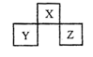
A．Z单质的熔点一定高于Y单质
B．X最简单的气态氢化物的稳定性一定高于Y的气态氢化物
C．X、Z的原子序数之和与Y 的原子序数之比可能为5：3
D．若Z的最高价氧化物为Z₂O₇，则Y的气态氢化物为YH₃
21、下列关于基本营养物质的说法错误的是
A．植物油含不饱和脂肪酸甘油酯，能使Br₂的CCl₄溶液褪色
B．用于纺织的棉花和蚕丝的主要成分都是纤维素
C．往皂化反应后的溶液中加入热的饱和食盐水，上层析出固体物质
D．不是所有的糖类都能发生水解
22、将11.5 g钠、28 g铁分别放入20 mL 1 mol·L^{－1}的盐酸中，结果正确的是( )
A．铁与盐酸反应比钠剧烈 B．钠与盐酸反应产生的气体多
C．铁与盐酸反应产生的气体多 D．反应结束时产生的气体一样多
二、非选择题(共84分)
23、（14分）有以下几种粒子：X、Y、Z是阳离子，Q是阴离子，M、N是分子．除Z外其余粒子都由短周期元素A、B、C中的一种或几种构成，且具有以下结构特征和性质：
①它们（X、Y、Z、Q、M、N）核外电子总数都相同；
②N溶于M中，滴入酚酞，溶液变红；
③Y和Q都由A、B两元素组成，Y核内质子总数比Q多两个；
④X和N都由A、C两元素组成，X和Y核内质子总数相等；
⑤X和Q形成的浓溶液在加热情况下生成M和N；
⑥Z为单核离子，向含有Z的溶液中加入少量含Q的溶液，有白色沉淀生成，再加入过量的含Q或Y的溶液，沉淀消失．
（1）Q的化学式为______；X的电子式为______________.
（2）试比较M和N的稳定性：N____M；
（3）写出Z和N的水溶液反应的离子方程式___________________________；
（4）上述六种微粒中的两种阳离子可与硫酸根形成一种盐（不含结晶水），向该盐的浓溶液中逐滴加入0.2mol/L的NaOH溶液，出现了如图中a、b、c三个阶段的图象，根据图象判断该盐的化学式为_______________．
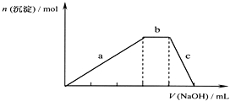
（5）将2.56g铜投入到一定量由A、B、C三种元素形成的一种常见化合物的溶液中，共收集到896mL气体（标准状况下），将盛有此气体的容器倒扣在水槽中，通入一定量的氧气，恰好使气体完全溶于水，则通入氧气在标准状况下的体积________mL．
24、（12分）下表是元素周期表的一部分，针对表中的①～⑩中元素，请用化学用语填空回答以下问题：
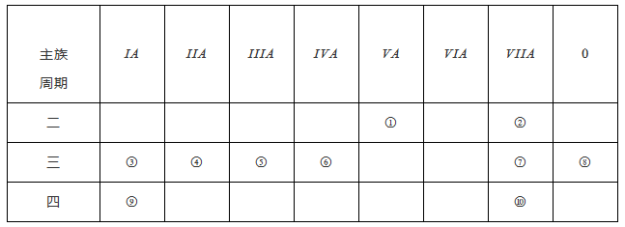
（1）化学性质最不活泼的元素原子的原子结构示意图为________。
（2）元素①、②的简单氢化物的稳定性更强的是______________(用化学式表示，下同)。
（3）元素的最高价氧化物对应的水化物中酸性最强的是______，碱性最强的是____，呈两性的氢氧化物是_________，元素③的最高价氧化物对应水化物中含有的化学键类型为________。
（4）在③～⑦元素中，简单离子半径最小的是_________。
（5）元素③的过氧化物的电子式为_________。
（6）在⑦与⑩的单质中，氧化性较强的是_____，用化学反应方程式证明：______。

25、（12分）下表是元素周期表中的一部分， 根据①～⑨在周期表中的位置，用元素符号或化学式回答下列问题：
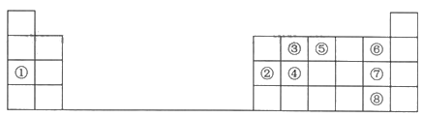
(1)元素④在元素周期表中的位置为________。
(2)最高价氧化物的水化物中碱性最强的物质的电子式为________。
(3)写出②和⑦两种元素的最高价氧化物的水化物相互反应的化学方程式:_______。
(4)④、⑤、⑥三种元素按原子半径由大到小的顺序排列为_______。
(5)③和⑦两种元素形成的简单化合物的结构式为_______， 空间构型为________。
(6)设计实验探究⑦、⑧两种元素非金属性的相对强弱。
可选用的试剂有:氯水、NaBr溶液、AgNO₃溶液、苯。
请完成实验报告单。
 | 步骤一 | 步骤二
实验内容 | 试管1:取少量氯水；  试管2:取少量氯水，滴加少量NaBr溶液。 | 分别向试管1、试管2中加少量______(填试剂)，振荡，静置。
实验现象 | 试管2中的现象是______。 | 试管2中的现象是_______。
实验分析 | 试管1的作用是_____。 | 试管2中反应的离子方程式为_____，此实验的结论是_____。

26、（10分）为探究浓硫酸的性质，某兴趣小组进行如下实验：取2g蔗糖（C₁₂H₂₂O₁₁）放入大试管中，加入2~3滴水，再加入约3mL浓硫酸，迅速搅拌。实验中可以观察到试管内的固体由白色变为黑色，后体积迅速膨胀，同时闻到刺激性气味，试管壁摸起来发烫。
⑴试管内的黑色物质是：______。该物质的生成表现了浓硫酸的______性。
⑵滴加浓硫酸之前加入2~3滴水的目的是______。写出黑色物质与浓硫酸反应的化学方程式：______。
⑶兴趣小组设计用如图所示的装置检验反应中生成的气体。
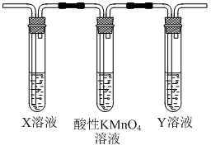
①X、Y分别是______和______。
②已知酸性KMnO₄溶液具有强氧化性，图中所示装置中酸性KMnO₄溶液的作用是______。
27、（12分）把海水过滤除杂后，又提取出了氯化钠、溴、镁等化学物质。剩余的富碘卤水中，采用下面的工艺流程生产单质碘：
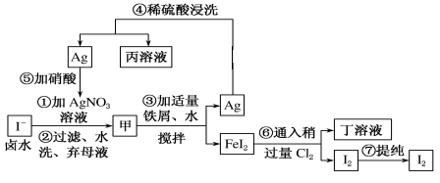
回答下列问题：
（1）丁溶液中的溶质为________(填化学式)。
（2）写出物质的甲化学式__________________。
（3）第⑦步的操作中提取I₂的方法是___________________________ (写出操作名称)。
（4）检验生成物I₂的方法是________________________________________。

28、（14分）如图是四种常见有机物的比例模型，请回答下列问题：
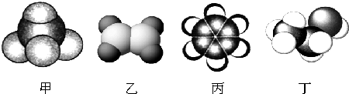
(1)丁的结构简式是_____________。
(2)上述物质中，丙是种无色带有特殊气味的有毒液体，且不溶于水，密度比水小。向其中加入溴水，振荡静置后，观察到的现象是______________。
(3)写出在一定条件下，乙发生聚合反应生成高分于化合物的化学方程式________。
(4)与甲互为同系物的物质均符合通式C_{n}H_{2n+2}，当n=6时，该有机物有___种同分异构体，其中碳链最短的同分异构体的结构简式是________________、__________。
(5)用甲作燃料的碱性燃料电池中，电极材料为多孔情性金属电极，则负极的电极反应式为_________。
29、（10分）
从海水中可以提取很多有用的物质，例如从海水制盐所得到的卤水中可以提取碘。活性炭吸附法是工业提碘的方法之一，其流程如下：
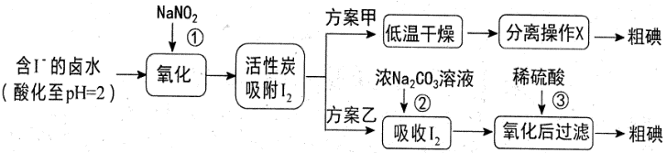
资料显示：Ⅰ．pH=2时，NaNO₂溶液只能将I⁻氧化为I₂,同时生成NO；
Ⅱ．I₂+5Cl₂+6H₂O=2HIO₃+10HCl；
Ⅲ．5SO₃²⁻+2IO₃⁻+2H⁺=I₂+5SO₄²⁻+H₂O；
Ⅳ．I₂在碱性溶液中反应生成I⁻和IO₃⁻。
(1)反应①的离子方程式_____________。
(2)方案甲中，根据I₂的特性，分离操作X的名称是________________。
(3)已知：反应②中每吸收3molI₂转移5mol电子，其离子方程式是_______________。
(4)Cl₂、酸性KMnO₄等都是常用的强氧化剂，但该工艺中氧化卤水中的I⁻却选择了价格较高的NaNO₂,原因是_______________。
(5)方案乙中，已知反应③过滤后，滤液中仍存在少量的I₂、I⁻、IO₃⁻。请分别检验滤液中的I⁻、IO₃⁻，将实验方案补充完整。实验中可供选择的试剂：稀H₂SO₄、淀粉溶液、Fe₂(SO₄)₃溶液、Na₂SO₃溶液
A．滤液用CCl₄多次萃取、分液，直到水层用淀粉溶液检验不出碘单质存在。
B．_______________________。
参考答案

一、选择题(共包括22个小题。每小题均只有一个符合题意的选项）
1、D
【解题分析】
分析：同一化学反应中，在单位相同条件下，化学反应速率与其计量数的比值越大，该反应速率越快，据此分析解答。
详解：同一化学反应中，在单位相同条件下，化学反应速率与其计量数的比值越大，该反应速率越快，①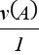=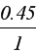 mol•L⁻¹•s⁻¹=0.45 mol•L⁻¹•s⁻¹；②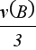=mol•L⁻¹•s⁻¹=0.2mol•L⁻¹•s⁻¹；③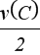=mol•L⁻¹•s⁻¹=0.2mol•L⁻¹•s⁻¹；④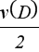=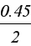mol•L⁻¹•s⁻¹=0.225mol•L⁻¹•s⁻¹，所以其反应速率快慢关系为①＞④＞②=③，故选D。

点睛：本题考查化学反应速率大小比较，比较速率大小时要使单位统一，可以将不同速率转化为同一物质的速率，也可以根据反应速率与其计量数比判断，因此本题有第二种解法，如都转化为A表示的速率后比较大小。
2、D
【解题分析】
第三能层能级数为3，分别是3s、3p、3d，故D项错误。
故选D。
3、A
【解题分析】Fe²⁺、I⁻均与溴水发生氧化还原反应后，溶液具有颜色，由SO₃²⁻+I₂+H₂O═SO₄²⁻+2I⁻+2H⁺可知，则向该无色溶液中滴加少量溴水，溶液仍呈无色，则一定不含Fe²⁺，一定含SO₃²⁻，又离子浓度相等、溶液为电中性，若阴离子只有SO₃²⁻，则含 Na⁺、NH₄⁺、K⁺中的两种，若含SO₃²⁻、I⁻，则含 Na⁺、NH₄⁺、K⁺，若含SO₃²⁻、SO₄²⁻，不遵循电荷守恒，则一定不存在SO₄²⁻，故选A。
4、C
【解题分析】
A.向浓硝酸中伸入铜丝，铜与浓硝酸反应生成硝酸铜、二氧化氮和水，离子方程式为：Cu+4H⁺+2NO₃－═Cu²⁺+2NO₂↑+2H₂O，故A错误；
B.铝盐可以和一水合氨发生反应生成氢氧化铝沉淀，生成的Al（OH）₃不溶于过量的氨水，所以离子方程式为：Al³⁺+3NH₃·H₂O=Al（OH）₃↓+3NH₄⁺，故B错误；
C.二氧化氮和水反应生成硝酸和一氧化氮，硝酸拆成离子形式，离子方程式为：3NO₂+H₂O=2H⁺+2NO₃⁻+NO，故C正确；
D.亚硫酸钠溶液中加入硝酸，二者发生氧化还原反应生成硫酸、NO和水，离子方程式为：3SO₃²⁻+2NO₃⁻+2H⁺═3SO₄²⁻+H₂O+2NO↑，故D错误。
故选C。
【题目点拨】
判断离子方程式书写正误的方法：
“一看”电荷是否守恒：在离子方程式中,两边的电荷数及原子数必须守恒； “二看”拆分是否恰当：在离子方程式中，强酸、强碱和易溶于水的盐拆分成离子形式；难溶物、难电离物质、易挥发物质、单质、氧化物、非电解质等均不能拆分，要写成化学式；“三看”是否符合客观事实：离子反应的反应物与生成物必须是客观事实相吻合。
5、A
【解题分析】
分析：在溶液中电离出的阳离子全部是氢离子的化合物是酸，据此解答。
详解：A、HNO₃能电离出氢离子和硝酸根离子，属于酸，A正确；
B、CaCO₃是由钙离子和碳酸根离子组成的化合物，属于盐，B错误；
C、SO₂是由硫元素和氧元素组成的化合物，属于酸性氧化物，C错误；
D、NH₃·H₂O电离出铵根和氢氧根离子，属于碱，D错误。
答案选A。
6、C
【解题分析】
A.可逆反应不能完全转化，在一定条件下，当正逆反应速率相等时，达到反应限度，所以任何可逆反应都有一定的限度，故A正确；
B.不同的外界条件有不同的反应限度，当外界条件发生变化时，反应限度发生改变，故B正确；
C.可逆反应不能完全转化，无论时间多长，都不可能完全转化，所以反应限度与时间的长短无关，但达到反应限度需要时间，二者不能混淆，故C错误；
D.对应可逆反应，当正逆反应速率相等，反应达到反应的限度，故D正确。
故选C。
7、C
【解题分析】
A．四氯化碳水互不相溶，与水混合后静置，出现分层，选项A不选；
B．苯和水互不相溶，与水混合后静置，出现分层，选项B不选；
C．乙醇与水混溶，不分层，选项C选；
D．硝基苯和水互不相溶，与水混合后静置，出现分层，选项D不选；
答案选C。
8、C
【解题分析】
A．有单质参加的化合反应才是氧化还原反应，故化合反应不一定是氧化还原反应，故A错误；
B．有单质生成的分解反应才是氧化还原反应，故分解反应不一定是氧化还原反应，故B错误；
C．置换反应是一种单质和一种化合物反应生成另一种单质和另一种化合物，故一定是氧化还原反应，故C正确；
D．复分解是两种化合物相互交换成分生成另外两种化合物的反应，故一定不是氧化还原反应，故D错误。
答案选C。
【题目点拨】
分清氧化还原反应与四种基本反应类型的关系，从物质参加反应的物质的种类出发，可将化学反应分为“多变一”的化合反应，“一变多”的分解反应，从物质的类别将化学反应分为置换反应和复分解反应，将有无化合价的变化将化学反应分为氧化还原反应和非氧化还原反应，需要明白它们的分类依据。
9、A
以上内容仅为本文档的试下载部分，为可阅读页数的一半内容。如要下载或阅读全文，请访问：https://d.book118.com/146042052051010103

